La chaîne information-énergie

Système pluri technologique
La structure fonctionnelle générale d’un système pluri technologique se représente par une chaîne d’information et une chaîne d’énergie.
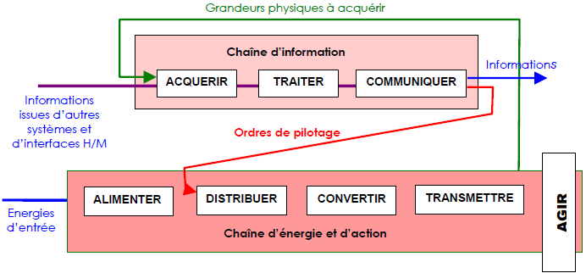
La chaîne d’information permet :
- D'acquérir des informations sur l'état d'un paramètre, d'un produit ou de l'un des éléments du système (en particulier de la chaîne d'énergie) ; elle permet aussi d'acquérir des informations issues d'interfaces homme/machine (pupitre) ou élaborées par d'autres chaînes d'informations.
- De traiter ces informations (microcontrôleurs, automates programmables).
- De communiquer les informations générées par la fonction « traiter » pour envoyer les ordres ou les messages destinés à la chaîne d'énergie.
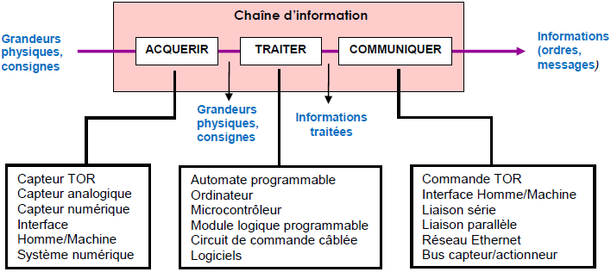
La chaîne d'énergie associée à la chaîne d'information de laquelle elle reçoit les ordres, assure la réalisation d'une fonction de service dont les caractéristiques sont spécifiées dans le cahier des charges fonctionnel du système.
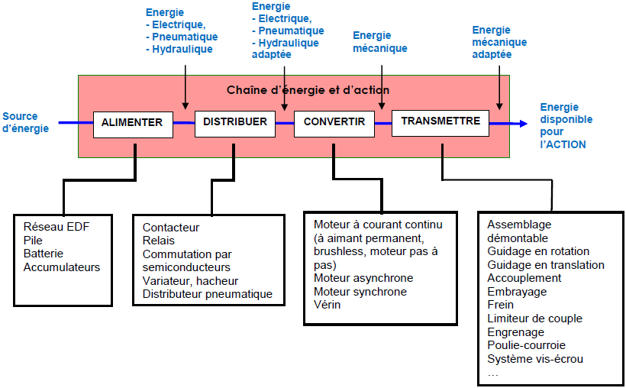

Exemple 1 : la serrure codée
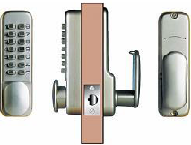
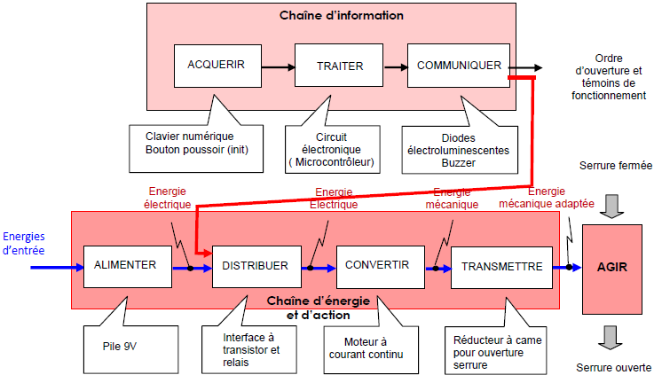

Exemple 2 : le pilote automatique de bateau
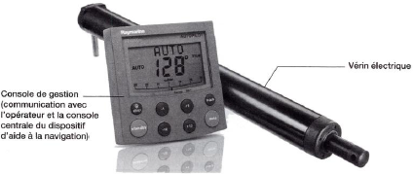
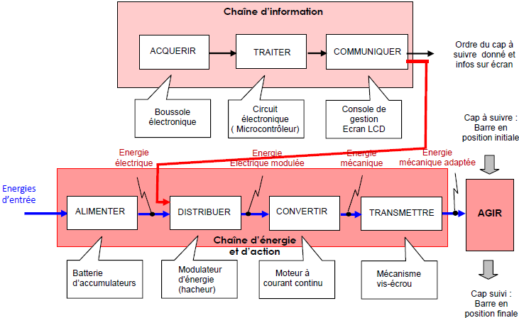

Exemple 3 : thermographie aérienne par ballon captif
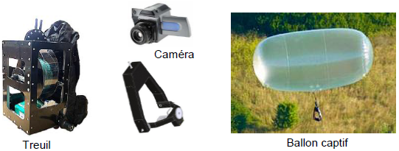
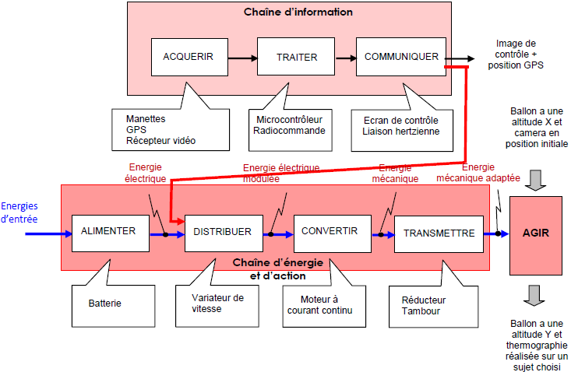

Exemple 4 : le scooter électrique
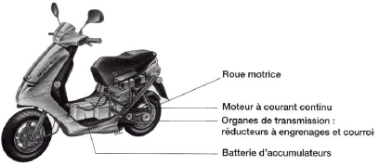
Un scooter est piloté par un conducteur qui au moyen d’une poignée peut modifier la vitesse de déplacement du scooter. La poignée envoi en fait une information à un microcontrôleur qui va gérer un modulateur d’énergie (hacheur) qui alimentera un moteur à courant continu, sous une tension moyenne variable.
Le conducteur peut à l’aide d’un afficheur à LED et de témoins, visualiser sa vitesse de déplacement et avoir des informations sur le fonctionnement du scooter (dialogue homme/machine).
Ce scooter électrique dispose d’une source d’énergie autonome sous forme de batterie d’accumulateurs embarquée.
Le moteur électrique convertit la source d’énergie électrique en énergie mécanique. Les réducteurs transmettent et adaptent cette énergie à la roue.
Compléter ci-dessous la structure permettant une décomposition en fonctions techniques de la chaîne d’information et d’énergie et les constituants associés au scooter.
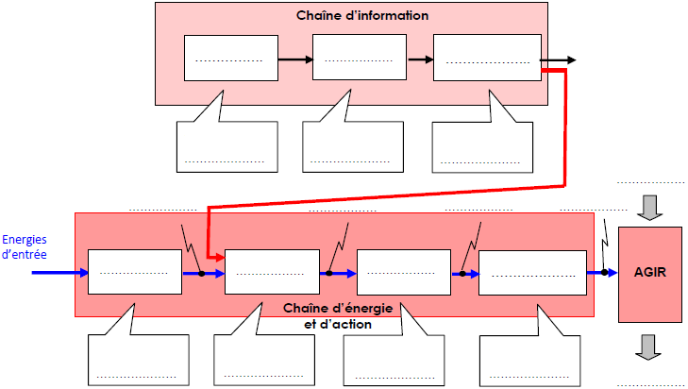

Exemple 5 : la perceuse sans fil
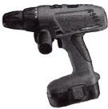 | La perceuse sans fil dispose d’une source d’énergie autonome sous forme de batterie d’accumulateurs embarquée.  Le moteur électrique convertit la source d’énergie électrique en énergie mécanique.  Les réducteurs transmettent et adaptent cette énergie au mandrin.
Compléter ci-dessous la structure permettant une décomposition en fonctions techniques de la chaîne d’information et d’énergie et les constituants associés à la perceuse sans fil.

Exemple 6 : la barrière automatique
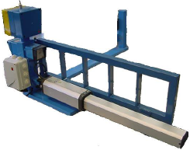 | L’ouvre portail électrique est peut être commandé à distance par une télécommande. Il peut être aussi commandé par un clavier (digicode).  Ces ordres de commande sont envoyés à une carte électronique de commande à microcontrôleur qui pilote une interface à transistor et à relais.  Les relais assurent l’alimentation de la pompe pour obtenir la sortie ou la rentrée du vérin hydraulique, permettant ainsi l’ouverture ou la fermeture du portail.  Un capteur infrarouge assure la sécurité des personnes en coupant l’alimentation du portail, lors d’une coupure du faisceau.  L’ouvre portail électrique est alimenté par l’énergie fournie par le réseau EDF 230V.  Une pompe hydraulique (moteur asynchrone monophasé + pompe à engrenage) permet de compresser de l’huile pour actionner un vérin.  La source d’énergie électrique est alors transformée en énergie mécanique de translation. Cette énergie est transmise au portail.
Compléter ci-dessous la structure permettant une décomposition en fonctions techniques de la chaîne d’information et d’énergie et les constituants associés à la barrière automatique.

D'après Fabrice Deschamps, Lycée Jacques Prévert

